**校准系统业务逻辑流程图与接口说明**

|  |  |  |  |
| --- | --- | --- | --- |
| 文档版本号： |  | 文档编号： |  |
| 文档密级： | 保密 | 归属部门/项目： |  |
| 产品名： | 校准系统 | 子系统名： |  |
| 编写人： |  | 编写日期： | 2020/6/4 |



**深圳克莱沃电子有限公司 版权所有**

**内部资料 注意保密**

**修订记录：**

|  |  |  |  |
| --- | --- | --- | --- |
| **版本号** | **修订人** | **修订日期** | **修订描述** |
|  |  |  |  |
|  |  |  |  |
|  |  |  |  |
|  |  |  |  |
|  |  |  |  |
|  |  |  |  |

目录

1 简介 4

1.1目的 4

1.2范围 4

1.3参考资料 4

2总体设计 4

2.1需求规定 4

2.2基本设计概念和处理流程 4

3接口设计 7

3.1程序的接口 7

4运行设计 8

4.1运行模块组合 8

4.2运行控制 8

4.3运行时间 8

5系统数据结构设计 9

5.1逻辑结构设计要点 9

6系统出错处理设计 9

6.1出错信息 9

6.2补救措施 10

# 1 简介

## 1.1目的

本文档的目的是描述校准系统业务逻辑流程和其接口架构设计。文档从构架方面对校准业务逻辑进行综合概述，描述了系统最高层次上的软件的逻辑结构以及各种设计要求。用于对相关软件子系统的设计起总体上的指导作用。

## 1.2范围

本文档仅描述校准系统校准业务逻辑流程和接口说明的软件架构设计。

## 1.3参考资料

《校准系统需求说明书》

# 2总体设计

## 2.1需求规定

* 对校准业务逻辑的梳理。
* 对校准系统的重要类和接口介绍

## 2.2基本设计概念和处理流程

本文档分别比较以前和现在互感器和锰铜执行板校准操作，下图是以前的和现在的校准步骤流程图，对比以前的校准步骤，我们加入了新的元素进现在的校准流程当中。第一步，我们认为在校准前后，可以加入控制标准源的上下电，可以避免人工操作标准源，导致校准时间过长或者过短，影响到校准执行板的质量；第二步，我们认为校准之后，可以通过对比校准后的数值误差，是否在正常给出的范围之内，并且在软件的界面上，可以直观地看到那个输出位存在问题。第三步，因为锰铜执行板特殊电路，不能同时显示校验后的结果，只能同过控制执行板继电器逐个开关的方法，检测每个输出位的电流是否与标准源的数值在误差的范围之内，这个检验的步骤，是在数据采集的过程中，直观显示出校准后的数值是否在误差范围，没有在误差范围内，会以红色字体显示出来。以前校准的流程如下图所示：

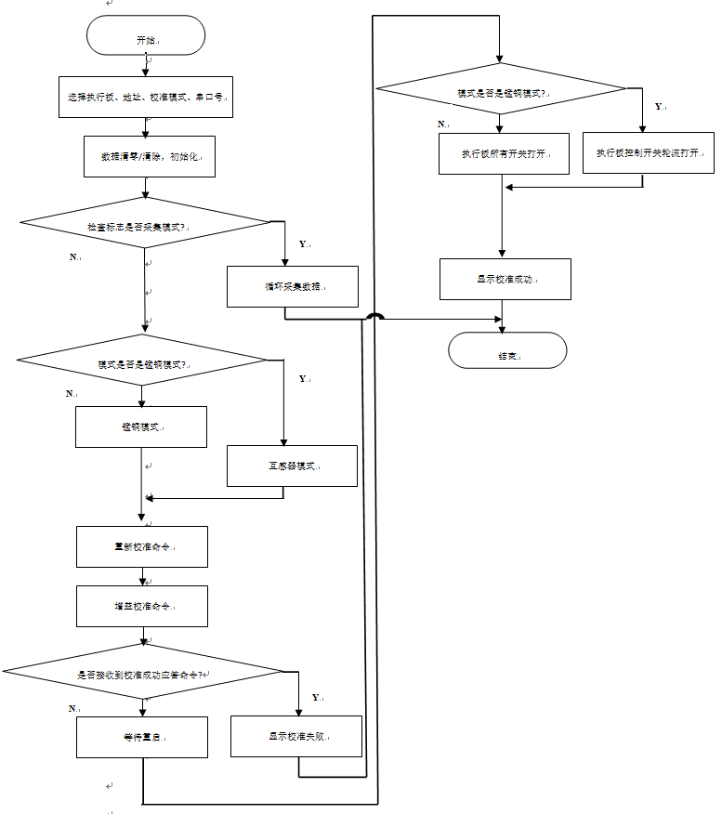

现在的互感器和锰铜模式的校准流程图如下图所示

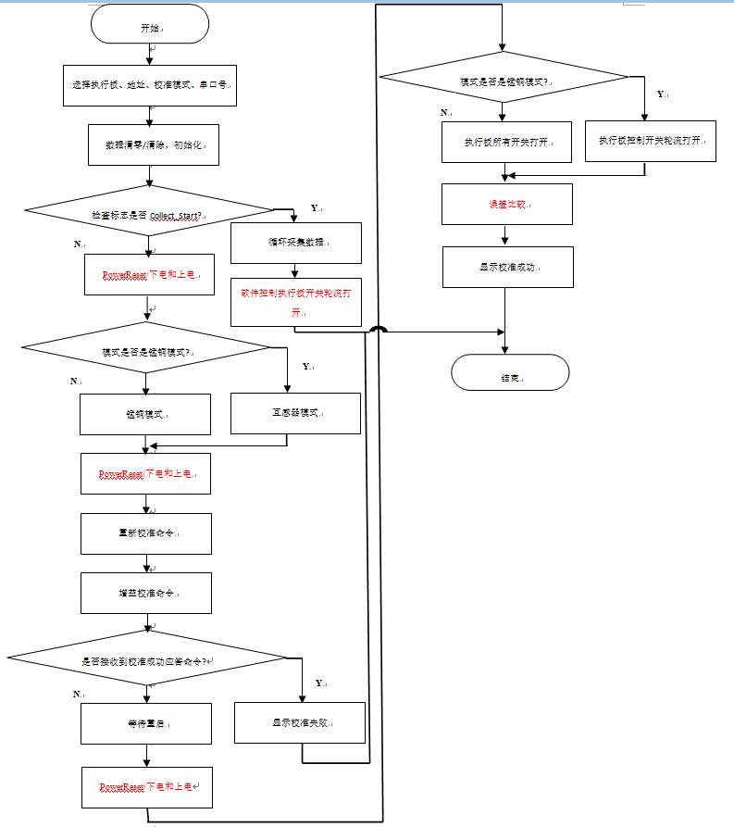

# 3接口设计

## 3.1程序的接口

## 校准软件UML.png

上图是校准程序类与类之间UML关系图，串口操作层，SerialPort串口操作类，负责与标准源、校准执行板通讯，发送命令以及读取相关数据，转存于数据结构里；数据逻辑层，sDataUnit数据单元类、sTgObjData数据统计类、sDataPacket数据包类为存储数据的数据结构类；文件配置层，AdjustConfig配置文件类继承于ConfigBase配置文件基类，方便业务逻辑流程过程中读取初始化的文件配置数据。sConfigItem类存储着校准误差范围的数据，添加此误差范围，程序可以自己判断检测到值是否在标准源的有效范围之内；业务逻辑层，AdjustCoreThread业务逻辑基类分别派生出针对MPDU的业务逻辑类AdjustMpduThread和派生出针对ZPDU的业务逻辑类AdjustZpduThread。界面显示层，则是通过ComTableWid类派生出DataTableWid表格类，然后DataTableWid表格显示数据，同时表格类中也依赖于sDataUnit数据单元类和sConfigItem类，用于数据的存储和分析。数据库操作层，BasicSql数据库操作基础类、DbLogQuery条件查询类、DbLogs数据库日志记录类继承于BasicSql基础类，用于日志的增加，查询和删除的基本操作。

# 4运行设计

## 4.1运行模块组合

串口层、数据层、文件配置层为校准业务逻辑层提供接口调用，经过一定的校准业务逻辑，把数据展示于界面显示层、存储于数据库层。

## 4.2运行控制

* 软件根据使用者选择的执行板模式、校准模式和串口参数，将会按照选定的模式，进入对应的应用逻辑模块流程中。在校准的过程中，自动地控制标准源上下电，并且针对输入的电流电压误差，多次采集标准源和执行板数值进行比较，得出校准是否成功结论。
* 软件会自动保存校准过的日期、校准结果，执行板序列号等数据，以便后序相关人员追溯回查，查询校准后的结果。

## 4.3运行时间

整个系统校准最长运行时间在4-5分钟。

# 5系统数据结构设计

## 5.1逻辑结构设计要点

给出本系统内所使用的类以及其作用解释、它们之间的层次的相互关系表格。

|  |  |  |
| --- | --- | --- |
| 类名 | 类作用 | 说明 |
| SerialPort | 串口通讯类，负责提供接口，发送读取和设置命令执行板和标准源 |  |
| sDataUnit | 数据单元类，存储执行板解析出来的数据 |  |
| sTgObjData | 数据统计类，存储统计执行板解析出来的数据 |  |
| sDataPacket | 数据集合类，存储上面两者数据的总和 |  |
| ConfigBase | 配置文件基类，读取和写入配置文件的基本操作 |  |
| AdjustConfig | 配置文件类，继承于ConfigBase类，增加了部分适用于本系统的接口 | 继承于ConfigBase |
| sConfigItem | 参数配置类，用于存储误差值的类 |  |
| AdjustCoreThread | 校准业务逻辑基类，包含校准过程的基本接口 |  |
| AdjustMpduThread | MPDU校准业务逻辑类，包含MPDU校准的基本接口 | 继承于AdjustCoreThread |
| AdjustZpduThread | ZPDU校准业务逻辑类，包含ZPDU校准的基本接口 | 继承于AdjustCoreThread |
| ComTableWid | 表格操作基类，用于表格的初始化和数据展示 |  |
| DataTableWid | 表格操作类，针对本系统，更改表格数据展示接口 | 继承于ComTableWid |
| BasicSql | 数据库操作基类，用于数据库增删改查的基本接口 |  |
| DbLogs | 数据库日志类，用于数据库日志数据记录等接口 | 继承于BasicSql |
| DbLogQuery | 数据库日志类，用于数据库日志数据查询的接口 | 继承于DbLogs |

# 6系统出错处理设计

## 6.1出错信息

在校准的过程中，如出现异常或严重错误，模块将给出错误信息。

* 连接数据库失败
* 数据库操作异常
* 要浏览的日志不存在
* 要删除的日志不存在
* 日志记录已满
* 校准两次返回失败标志
* 串口打开失败

## 6.2补救措施

两次校准返回失败的标志，记录校准结果和日期等信息于数据库中；串口打开失败，弹框显示打开失败，不做任何记录；与之同时，创建log.txt日志文档，可以把软件打印信息记录下来，便于后序软件维护。